ANDZOR ENGINEERING д.о.о.
ДРУШТВО ЗА ПРОЈЕКТОВАЊЕ, УРБАНИЗАМ И
ЕКОЛОГИЈУ
ИВЕ АНДРИЋА бр.13, 21 000 НОВИ САД
тел: 021/ 63 64 317, e-mail: office@andzor.com
ПИБ: 104974964, МБ: 20283467
0.1 НАСЛОВНА СТРАНА ГЛАВНЕ СВЕСКЕ ТЕХНИЧКЕ ДОКУМЕНТАЦИЈЕ
0 – ГЛАВНА СВЕСКА
Инвеститор: Град Нови Сад, Градска управа за грађевинско земљиште и инвестиције,
Стевана Бранковачког 3, 21000 Нови Сад
Објекат: Кружна раскрсница са приступним путевима и инфраструктуром на државном путу IIA реда број 102 у Сенти на К.П.20632, 8286, 8287/1, 15758/1, 15757/3, 15757/2 К.О. Сента

Врста техничке документације: ИДР- Идејно решење
За грађење/извођење радова: Нова градња

Пројектант: „Andzor Engineering“ доо
Иве Андрића 13, 21000 Нови Сад
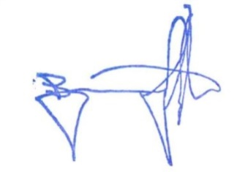
Одговорно лице пројектанта: Зоран Вукадиновић, директор
Потпис:

Главни пројектант: Зоран Вукадиновић, маст.инж.саоб.
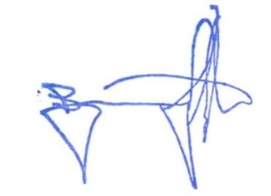
Бр. лиценце: 370 Ј467 10
Потпис:

Број техничке документације: ИДР-1362-23
Место и датум: Нови Сад, септембар 2023. године

0.2. САДРЖИНА ГЛАВНЕ СВЕСКЕ:
0.1. | Насловна страна главне свеске
0.2. | Садржај главне свеске
0.3. | Садржај техничке документације
0.4. | Подаци о пројектантима
0.5. | Општи подаци о објекту
 | ПРИЛОЗИ
 | Катастарско-топографски план

0.3. САДРЖИНА ТЕХНИЧКЕ ДОКУМЕНТАЦИЈЕ

0 | ГЛАВНА СВЕСКА | Бр: ИДР-1362-23
1 | ПРОЈЕКАТ ИНЖЕЊЕРСКОГ ОБЈЕКТА | Бр: ИДР-1362-23

0.4. ПОДАЦИ О ПРОЈЕКТАНТИМА

0. ГЛАВНА СВЕСКА:
Пројектант: „Andzor Engineering“ доо
Иве Андрића 13, 21000 Нови Сад

Главни пројектант: Зоран Вукадиновић, маст.инж.саоб.
Бр. лиценце: 370 Ј467 10
Потпис:
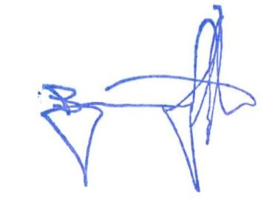

1. ПРОЈЕКАТ ИНЖЕЊЕРСКОГ ОБЈЕКТА:
Пројектант: „Andzor Engineering“ доо
Иве Андрића 13, 21000 Нови Сад

Одговорни пројектант: Божица Тодоровић, дипл. инж. грађ.
Број лиценце: 315 С124 05
Потпис:
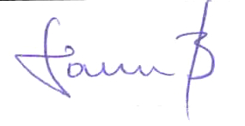

0.5. ПОДАЦИ О ОБЈЕКТУ И ЛОКАЦИЈИ
Тип објекта: | Саобраћајне површине са пратећом инфраструктуром
Врста радова: | Нова градња
Категорија објекта: | Г- инжењерски објекти
Класификација појединих делова објекта: | Учeшће у укупној површини објекта (%): |  | Класификациона ознака:
 | 100% |  | 211201- Улице и путеви унутар градова и осталих насеља, сеоски и шумски путеви и путеви на којима се одвија саобраћај моторних возила, бицикала и запрежних возила, укључујући раскрснице, обилазнице и кружне токове, отворена паркиралишта, пешачке стазе и зоне, тргови, бициклистичке и јахачке стазе.
 |  |  | 211202- Све потребне инсталације (расвета, сигнализација) које омогућују сигурно одвијање саобраћаја и паркирања.
 |  |  | 222210- Локални цевоводи за дистрибуцију воде (мрежа ван зграда)
 |  |  | 222311- Спољна канализациона мрежа
Назив просторног односно урбанистичког плана: | - Просторни План подручја посебне намене мреже коридора саобраћајне инфраструктуре на основном правцу државног пута I реда бр. 24 Суботица-Зрењанин-Ковин ( „Сл..лист АПВ“-бр. 19/2017),  - Просторни план општине Сента („Сл. Лист општине Сента“ бр. 11/2021),  - Плана Генералне регулације насеља Сента („Сл. Лист општине Сента“ бр. 7/2021).
Место: | Сента К.О. Сента
Број катастарске парцеле/списак катастарских парцела и катастарских општина објекта: | на К.П.20632, 8286, 8287/1, 15758/1, 15757/3, 15757/2 К.О. Сента
Број катастарске парцеле/списак катастарских парцела и катастарских општина преко којих прелазе прикључци за инфраструктуру: | Јавно осветљење: на постојећу НН мрежу у складу са условима надлежне Електродистрибуције
Број катастарске парцеле/списак катастарских парцела и катастарских општина на којој се налази прикључак на јавну саобраћајницу: | Саобраћајни прикључак: на к.п. број 8286 и 20632 у К.О. СЕНТА
ПРИКЉУЧЦИ НА ИНФРАСТРУКТУРУ:
Електроенергетска дистрибутивна мрежа
Укупан капацитет | Максимална одобрена снага у оквиру одобрене снаге
Врста прикључка | Трајан прикључак
Врста мерног уређаја | Трофазно бројило директно
Начин грејања | /
Потребни енергетски капацитети | /
Потребни енергетски капацитети за заједничку потрошњу (разврстано по улазима) | /
Подаци о прикључцима постојећих објеката на парцели/парцелама (уколико постоје) | /
Нетипични потрошачи | Нема
Потреба за већом поузданошћу и сигурности у испоруци електричне енергије | Није потребно
ДРУГА ИНФРАСТРУКТУРА:
Прикључак на саобраћајну мрежу: |  | У ИДР предвиђено на државном путу IIA реда број 102 у Сенти
Прикључак на водоводну мрежу: |  | Нема
Прикључак на канализациону мрежу: |  | Нема
Прикључак на електроенергетску мрежу: |  | У ИДР предвиђено

ОСНОВНИ ПОДАЦИ О ОБЈЕКТУ И ЛОКАЦИЈИ

Димензије објекта: | Очекиване површине: | - Укупна површина под коловозом: 5221m²
 | Дужина осовине улице државног пута путу IIA реда број 102  Дужина осовине приступне улице:  Дужина осовине јужног крака | 405.54 m  112.334m  83.23 m
 | Ширина саобраћајних трака: | - државни пут 2x3.5=7m  - приступнe улице 2x3.25=6.5m  -јужног крака 2х3м = 6m
 | Попречни нагиб коловоза: | 2.5% - 7% ka зеленилу и каналима за прикупљање атмосферских вода
 | Подужни нагиби нивелете | 0.3% до 2.5%
 | Оивичење саобраћајних површина: | - коловоз кружни ток: бетонским ивичњацима 18/24cm, у усправном положају, са нето висином од 12cm изнад површине коловоза;  -прелазни коловоз са полегнутим бетонским ивичњацима 18/24cm, са нето висином од 3cm изнад површине коловоза;
 | Јавно осветљење: | -Укупан број светиљки: 21 комада;  -Укупан број стубова: 21 комада.  - ZYLUM 2 40 LEDs 700mA NW740 Flat glass 5306 21 kom.
Материјализација објекта: | -Коловоз: асфалт;  -Прелазни коловоз : камена коцка
Друге карактеристике објекта: | - Техничко регулисање саобраћаја ће бити обрађено кроз следећу фазу израде пројектно- техничке документације. За планирану саобраћајну сигнализацију неће бити потребно напајање електричном енергијом.
Процењена инвестициона вредност објекта: | Саобраћајне површине: 65.000.000,00 дин + ПДВ  Јавно осветљење: 11.000.000,00 дин + ПДВ  EE инсталације 5.400.000,00 дин +ПДВ  УКУПНО: 81.400.000,00 дин + ПДВ
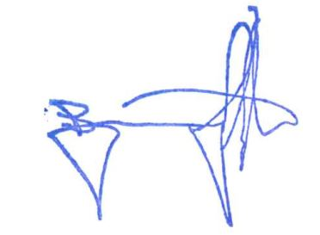

Главни пројектант:

Зоран Вукадиновић, маст.инж.саоб.
бр лиценце: 370 Ј467 10

ПРИЛОЗИ:
- Катастарско-топографски план

